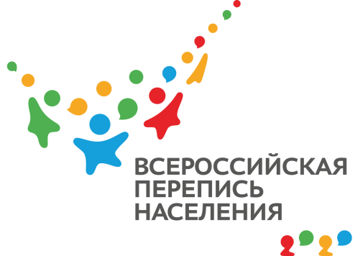
ПРЕСС-ВЫПУСК
ЛП-83-10/ -ДР от 02.09.2021г.
ВПН: ДЕНЬ СОЛИДАРНОСТИ В БОРЬБЕ С ТЕРРОРИЗМОМ

3 сентября – День солидарности в борьбе с терроризмом. И жители Крыма вместе со всей страной прочно смыкают ряды в противостоянии этому опасному явлению. Так, в нашем регионе мирно живут представители разных народов, а главными ценностями являются дружба и стабильность. Всем Крымом мы продвигаемся вперед и совсем скоро, в ходе Всероссийской переписи населения, сможем подсчитать свои многонациональные ряды.
Так получилось, что скрытая угроза терроризма не может быть снята боевой мощью страны. Этот враг бьет в спину, находит узкие лазейки, чтобы причинить боль. Но сила угрозы террора несравнимо ничтожна по сравнению с солидарностью движения против него. Каждый из нас, кто проявляет бдительность, учит детей правилам безопасности и добросовестно соблюдает закон, является защитником мирной жизни.
Безусловно, смутные мысли не имеют шансов на успех, если им противостоят любимая работа, дружная семья и здоровый образ жизни. В наш век высоких технологий и технического прогресса добро по-прежнему граничит со злом. Даже Интернет, с помощью которого мы учимся, работаем и общаемся, не так однозначен, как может показаться доверчивому пользователю. И чтобы бесспорное благо не обернулось бедой, с помощью Интернета нужно достигать только правильных целей.
Одна из них - предстоящая перепись населения, которую можно пройти на портале «Госуслуги». Именно так каждый участник переписи может в спокойной обстановке ответить на вопросы в опросных листах и не пропустить нововведения. А среди них – сразу три варианта ответа на вопрос о национальной принадлежности. Так, в опросном листе можно указать национальность матери, отца и даже бабушки или деда. Это очень важно для крымских многонациональных семей, где дружно живут представители разных народов.
Как показали итоги Переписи населения в Крымском федеральном округе 2014 года, русскими считают себя 65,2% жителей Республики Крым, указавших национальную принадлежность, украинцами – 16,0%, а крымскими татарами – 12,6 %. Как выглядит наш национальный состав сейчас, покажет предстоящая перепись.
Ссылка на источник информации обязательна.
Заместитель руководителя Л.Н. Петруненко

